멀캠 세끼

**2조 - 세끼를 부탁해**

**팀원 : 양현호, 노종현, 김민경, 신수현, 성강**

# 개요

❏ 2019년 말 시작된 코로나 감염은 2020년 전 세계인들의 일상적인 삶의 패턴의 변화를 초래하였고, 백신 접종이 확대되고 있는 2021년에 이르는 현재 상황에서도 확산의 감소와 증가가 반복되고 있다. 코로나 팬데믹으로 인하여 시작되고있는 건강문제로는 사회적 격리에 의한 건강에 유해한 일상생활패턴이 지목되고 있다. 고열량 함유 식품의 섭취, 간편식품 등 장기 저장용 가공 식품의 구매, 운동부족 등 다양한 사례로 건강문제가 발생하고 있으며, 이러한 사회적 문제를 식단 관리 어플리케이션을 제작하여 해결에 도움이 될 수 있도록 본 프로젝트를 제안한다.

❏ 구현 명칭 : AI ChatBot Soo을 이용한 식단 관리 Service 멀캠 세끼

❏ 프로젝트 기간 : 2021년 11월 5일 ~ 2021년 12월 24일

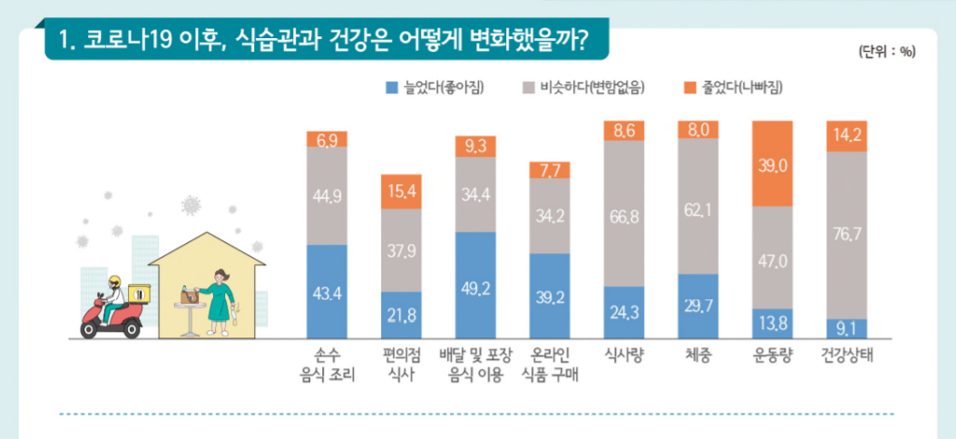

# 목표

❏ AI Chatbot 이용하여 식단관리를 편하게 할수 있는 어플 제작

❏ 먹은 음식과 보유한 식재료로 영양소를 고려한 음식 레시피 추천

# Business opportunity

❏ 배달음식 어플과 연동을 통해 먹었던 음식을 공유하고, 이것을 바탕으로 다음 식단 추천을 받을 수 있을 것으로 예상한다.

❏ 운동 어플과 연동을 통해 먹었던 영양소를 바탕으로 건강 체크 및 알맞는 운동을 추천해주는 방식으로 연동을 할 수 있을 것으로 예상한다.

# 요구사항

## A. 기능적 요구사항

❏ 회원가입, 로그인, 로그아웃, 회원 정보 수정, 회원 탈퇴 기능

❏ Speech to Text(STT)를 통해 식재료 파악

❏ 자주 사용되는 식재료를 Button을 통해 빠르게 식재료를 선택할 수 있도록 디자인

❏ ***식재료 파악한 것을 토대로 만들 수 있는 음식 추천 => (DB :*** [***https://developer.edamam.com/***](https://developer.edamam.com/)***)***

***챗봇으로? 대화하듯이 식재료 입력하면 답장으로 음식 추천 그중에 선택하면 레시피로?***

***ㄴ ( chatbotBtn 을 넣어서 사용자 편의적인 질문 유도 ( 사용자 데이터 기반 ) )***

***(***[***https://coding-hwije.tistory.com/19***](https://coding-hwije.tistory.com/19)***) / (https://www.ncloud.com/product/aiService/chatbot)***

❏ ***추천된 음식의 레시피를 볼 수 있는 기능***

***=> API (***[***https://www.data.go.kr/dataset/15000158/openapi.do***](https://www.data.go.kr/dataset/15000158/openapi.do)***)/(https://developer.edamam.com/)***

❏ 먹고 싶은 음식을 장바구니에 저장할 수 있는 기능

❏ ***전에 먹었던 음식 검색기록을 통해 부족한 영양소를 기반으로 다음 식단 추천***

❏ ***권장 영양소와 현재 섭취한 영양소를 비교하는 그래프 추가***

❏ 나이 / 성별에 따른 영양소 DB 저장 =>(DB:http://health.amc.seoul.kr/health/maintain/guide.do)

❏ 전에 먹었던 음식 기록하여 볼 수 있는 개인 저장소 (본인만 보는 게시판)

❏ 자유게시판을 통해 회원들간의 자유로운 의사소통 + 사진 업로드 기능 ( 나만의 레시피, 알고계셨나요? )

❏ 찾아오시는길 (네이버 지도 api 사용)

❏ 음식 이름으로 음식 레시피를 검색할 수 있는 기능(Text 또는 STT로 검색)

## B. 비 기능적 요구사항

❏ 배달 어플과 연결하여 먹은 배달음식 자동으로 저장

❏ 메뉴 선정 시간 단축

❏ 항시 사용 가능한 System 구축

❏ AWS와 Android Studio를 통해 모바일 app으로 사용 가능

# 프로젝트 추진 체계

## A. 프로젝트 책임 및 역할 구분

| 담당자 명 | 주 역할 | 보조 역할 |
| --- | --- | --- |
| 양현호 | 진두지휘, |  |
| 김민경 |  |  |
| 노종현 | 솔선수범, | 사랑,존중,배려 |
| 성 강 |  |  |
| 신수현 |  |  |

## B. 프로젝트 수행 일정

| 일정 | 단계 | 작업 |
| --- | --- | --- |
| 11월 5일(월) ~ 12월 5일(일) | 프로젝트 계획 | 프로젝트 범위 확정  프로젝트 일정 확정  프로젝트 진행 방향 확정 |
| 12월 6일(월) ~ 12월 12일(일) | 분석 | 요구사항 정의서  디자인 컨셉 및 디자인 시안 작업 |
| 12월 13일(월) ~ 12월 19일(일) | 설계 및 개발 | 모바일 어플 화면 설계서  DB 설계  모바일 어플리케이션 구현 |
| 12월 20일(월) ~ 12월 23일(목) | 테스트 및 기능 보완 | 프로젝트 검수  통합테스트  기능 보완  메뉴얼 작성 |
| 12월 24일(금) | 완료 | 발표 |

## 

## C. 의사소통 관리

❏ Github 하나의 repository에 collaborator로 지정한 후, 각자 branch를 생성하여 프로젝트 관리

❏ Github 에 각자 branch이름은 본인의 아이디로 지정한다.

❏ Github에 커밋할 때, **날짜_작업자ID_커밋횟수**로 지정한다.

Git Bash 예시) git commit -m ‘211203_yhh_1’

git push origin why374

git commit -m ‘211203_yhh_2’

git push origin why374

❏ 작업물이 최종 마무리 단계일 시, master branch로 push하여 모든 조원이 코드에 이상이 없는지 확인한다.